**MODELOS Y BASES DE DATOS**

**SQL Developer**

**Guía de autoestudio 3/6 2022-2**

**Nombres:** Jose Alejandro Correa, Sebastian David Blanco

1. **ESTUDIO**
2. Aprendiendo a crear, actualizar y borrar tablas a adicionar, actualizar y eliminar tuplas

a crear y borrar vistas a crear y borrar índices consultar los datos sobre los datos

1. **Revisando los tipos de datos**

Completen la siguiente tabla de equivalencia de tipos de datos. Escriba los tipos correspondientes en el lenguaje del modelo conceptual, en SQL y en SQL ORACLE.

| **MODELO** | **SQL: 2008** | **ORACLE** |
| --- | --- | --- |
| ENTERO(N) | INT | INTEGER(N) |
| REAL(D,M) | FLOAT | NUMBER(P,S) |
| CARACTER | CHAR(N) | CLOB |
| CADENA(N)  Fija  Flexible | VARCHAR(N) | VARCHAR2(N) |
| HORA  FECHA  FECHA+HORA | TIME  DATE  DATETIME | DATE |

1. **Aprendiendo a definir las restricciones sobre atributos y de clave de forma independiente**

**A.** Investigue la sentencia ALTER TABLE ADD CONSTRAINT que le va a permitir adicionar las restricciones de atributos y claves a las tablas con nombre separando la creación de tablas de la definición de restricciones.

La declaración ADD CONSTRAINT es parte de ALTER TABLE y sirve para especificar una clave primaria, clave externa, referencial, única o una restricción de verificación.

**B.** ¿Cómo quedarían definidas las siguientes tablas separando la definición de estructura y restricciones de nulidad de la definición de restricciones de claves? (Un ALTER TABLE por cada restricción)

| CREATE TABLE COUNTRIES  (code CHAR(5) PRIMARY KEY,  name VARCHAR(20) NOT NULL UNIQUE,  );  La restricción de llave primaria se debe llamar PK_COUNTRIES  La restricción de llave única se debe llamar UK_COUNTRIES_NAME | CREATE TABLE COUTRIES  (code CHAR(5),  Name VARCHAR(20) NOT NULL;  ALTER TABLE COURTRIES ADD CONSTRAINT  PK_COUNTRIES PRIMARY KEY (code);  ALTER TABLE COURSES ADD CONSTRAINT UK_COUNTRIES_NAME UNIQUE (name); |
| --- | --- |
| CREATE TABLE SIGHTS  (  number NUMBER(5) PRIMARY KEY,  country CHAR(5) FOREIGN KEY REFERENCES COUNTRIES(code), descripction VARCHAR(20) NOT NULL  )  La restricción de llave primaria de debe llamar PK_ SIGHTS  La restricción de llave foránea debe llamarse FK_SIGHTS_COUNTRIES | CREATE TABLE SIGHTS  number NUMBER(5),  country CHAR(5),REFERENCES COUNTRIES(code), NOT NULL  ALTER TABLE SIGHTS ADD CONSTRAINT PK_SIGHTS PRIMARY KAY(NUMBER);  ALTER TABLE SIGHTS ADD CONSTRAINT  FK_SIGHTS_COUNTRIES(countries) |

**B. INVESTIGANDO SQL Developer**

Considerando la herramienta SQL Developer

**A**. Investigue las funcionalidades básicas de la herramienta.

Conexión y desconexión de la base de datos

Ejecución de sentencias SQL

Creación de tablas

Modificación de la definición de una tabla

Inserción de tuplas

Generación de código SQL

**B.** Indique sus ventajas y desventajas sobre otras herramientas similares.

| VENTAJAS | DESVENTAJAS |
| --- | --- |
| * Sistema de gestión y control centralizado * Estandarización | * inhabilidad de implementar el procesamiento recursivo * incompatibilidad y complejidad * funcionalidad limitada |

**Instalando**

Instale la herramienta SQL Developer. ¿Son claras las instrucciones de instalación? ¿Se le presentó algún problema?

* Si
* A la hora de instalar SQL developer en la parte de conectarnos a la base de datos

**Arrancando**

Realice y explique cómo se deben realizar las siguientes acciones: Establecer una conexión con el motor ORACLE de la ESCUELA Consultar toda la información posible que hay en su cuenta

**PRIMERO**

Se crea la conexión a la base de datos oprimiendo el botón

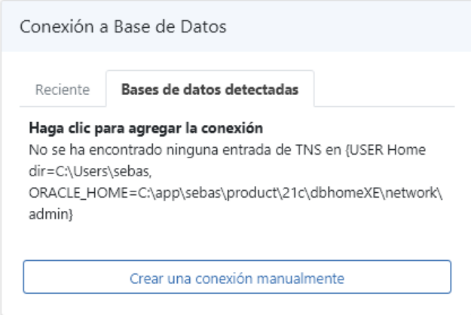

**SEGUNDO**

Se procede a llenar la información

Name: Nombre de la conexión que se está creando

Usuario: db(Número ID estudiante)

Clave: db(Número ID estudiante)

Nombre del host: granate.is.escuelaing.edu.co

Puerto: 1521

SID: ORCL

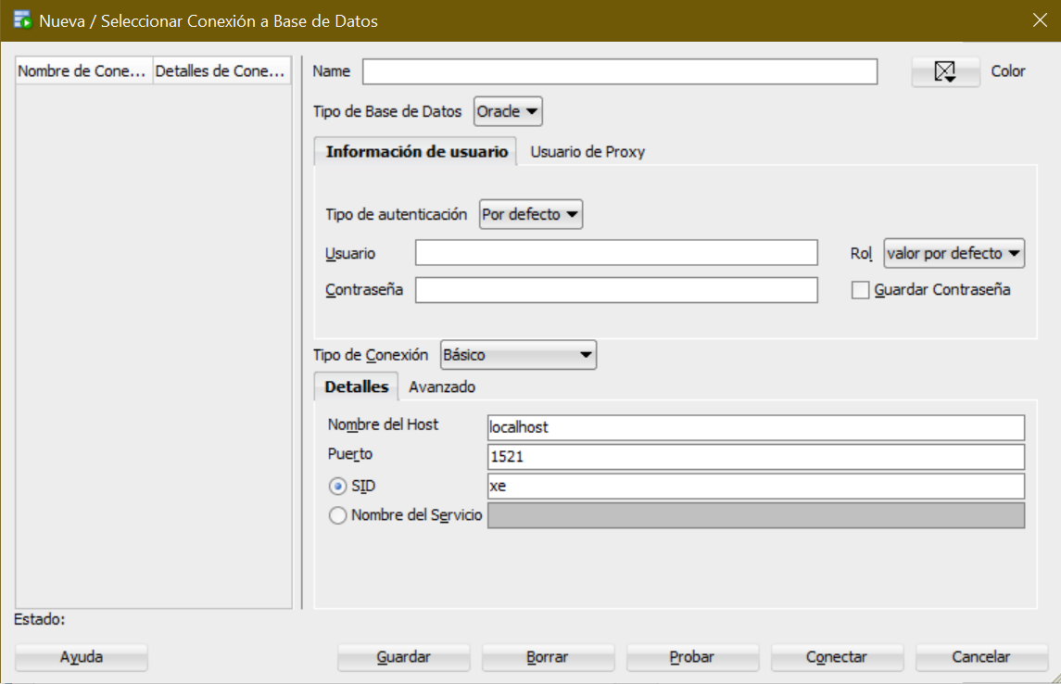

**TERCERO**

Ya se encuentra conectado a la base de datos y puede ver sus diferentes elementos al lado izquierdo parte superior

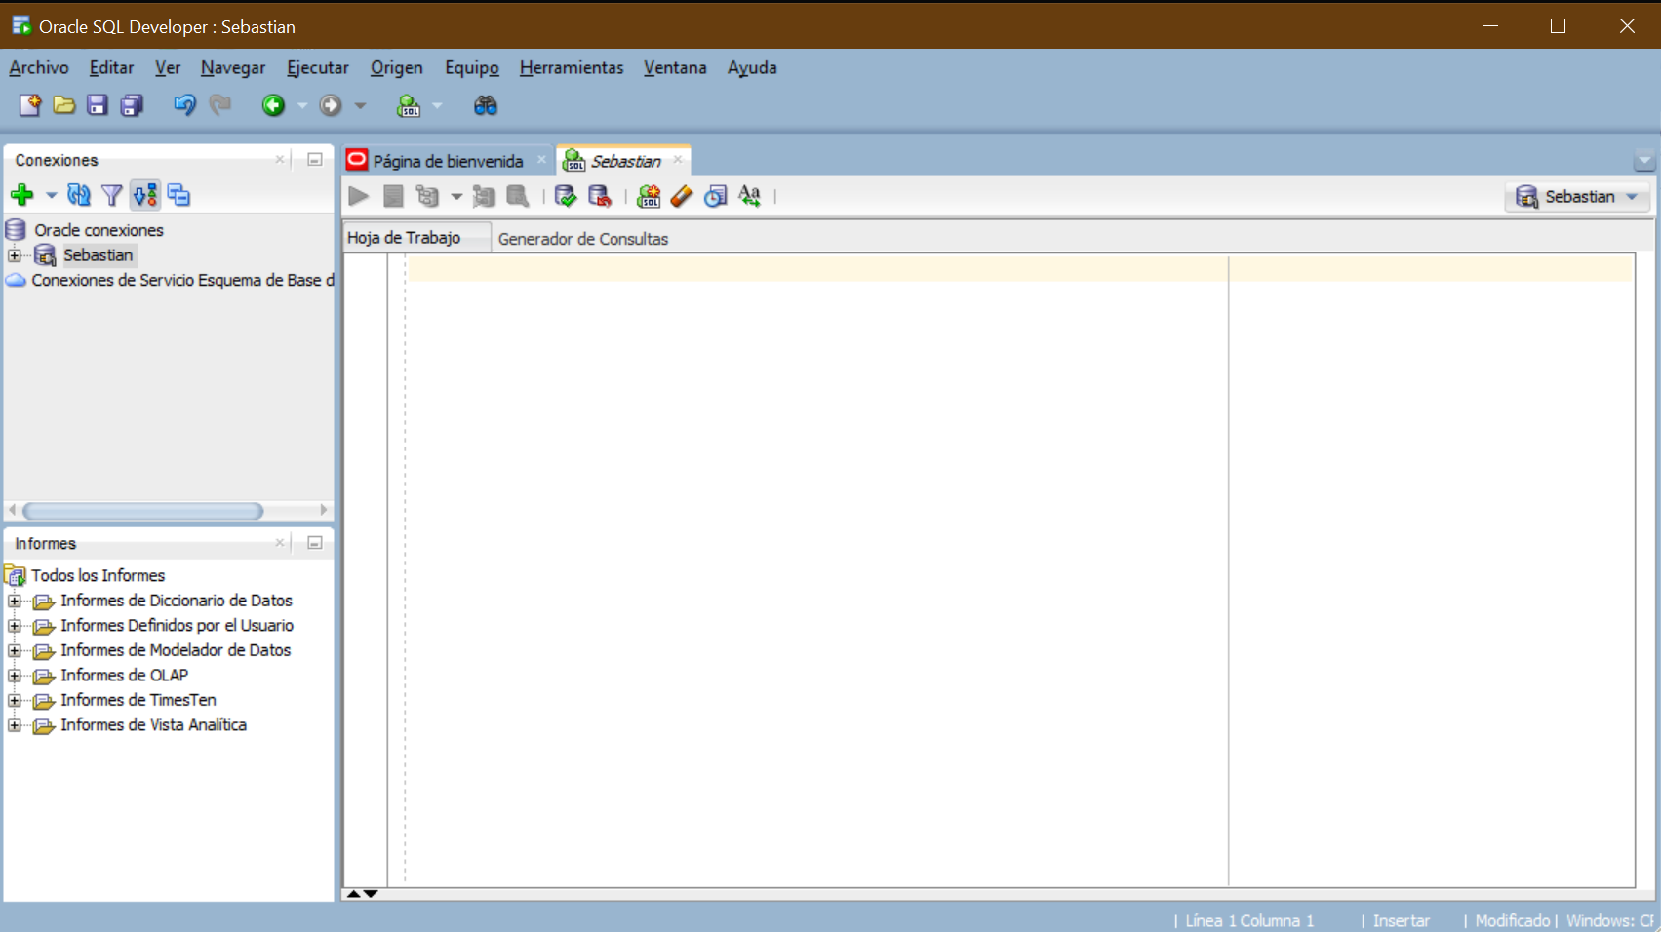

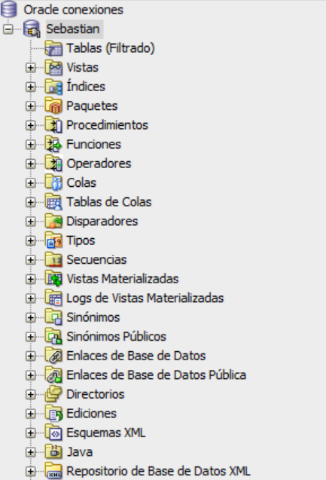

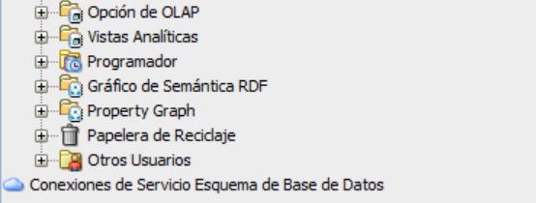

**C. PRACTICANDO.** adventureWorks